

Monsieur Alain DENNEL
15 rue de la Clé des Champs

60680 JONQUIERES

Thourotte, le 18 février 2016

RÉUNION DU COMITÉ SYNDICAL

Monsieur,

J’ai l’honneur de vous inviter au Comité Syndical du SEZEO qui se tiendra le :
Mercredi 24 Février 2016 à 18h30
en Mairie de Thourotte (en salle des Mariages).

Ordre du jour :

- Débat d’Orientation Budgétaire 2016,
- Engagement des dépenses d’investissement,
- Conventions de mandat,
- Répartition des dépenses communes aux trois réseaux,
- Gestion du personnel.

Je vous rappelle qu’en cas d’indisponibilité vous pouvez donner un pouvoir à un suppléant de votre secteur.

Je vous prie d'agréer, Monsieur, l'assurance de ma considération distinguée.

Le Président,
Olivier FERREIRA
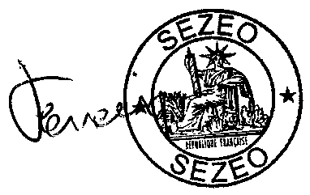
P.J : - Note de synthèse

